**实验一 二阶系统阶跃响应、连续系统校正**

自93 周义函 2019010702

**一、实验目的**

1.学会根据模拟电路确定系统传递函数。

2.研究二阶系统的两个重要参数：阻尼比 $ξ$ 和无阻尼自振角频率 $ω_{n}$ 对系统动态性能的影响。

3.学习串联校正的基本设计方法，观察串联超前、滞后校正对改善系统性能的作用。

**二、二阶系统阶跃响应**

1.实验计算

（1）写出图 2-1 控制系统的传递函数：

$$G\left(s\right)=\frac{1}{T^{2}s^{2}+KTs+1}=\frac{1}{R^{2}C^{2}s^{2}+\frac{R_{0}}{R_{1}}RCs+1}=\frac{1}{0.2209s^{2}+0.47\frac{R_{0}}{R_{1}}s+1}$$

（2）分别计算 $T=0.47,ξ=0.25,0.5,0.75$ 时,系统阶跃响应的超调量 $σ$ 和过渡过程时间 $t_{s}$：

二阶系统超调量：

$$σ\%=e^{-\frac{ξπ}{\sqrt{1-ξ^{2}}}}×100$$

二阶系统过渡过程时间（近似估计值）：

$$\begin{aligned}&t_{s}(5\%)≈\frac{3T}{ξ},0<ξ<0.9 \\ &t_{s}(2\%)≈\frac{4T}{ξ},0<ξ<0.9\end{aligned}$$

|  |  |  |  |  |
| --- | --- | --- | --- | --- |
|  |  |  |  |  |
|  |  |  |  |
|  |  |  |  |

（3）分别计算 $ξ=0.5,T=0.22,0.47,1.0$ 时,系统阶跃响应的超调量 $σ$ 和过渡过程时间 $t_{s}$。

|  |  |  |  |  |
| --- | --- | --- | --- | --- |
|  |  |  |  |  |
|  |  |  |  |
|  |  |  |  |

2.Matlab/Simulink仿真

用Matlab/Simulink搭建仿真模型，单位阶跃信号为系统输入，观测系统输出波形。

（1）通过改变K，从而使得 $ξ=0,0.25,0.5,0.75,1.0$ 等值，记录过渡过程曲线、超调量 $σ$ 和过渡过程时间 $t_{s}$，将仿真值和理论值进行比较。

仿真结果如下：

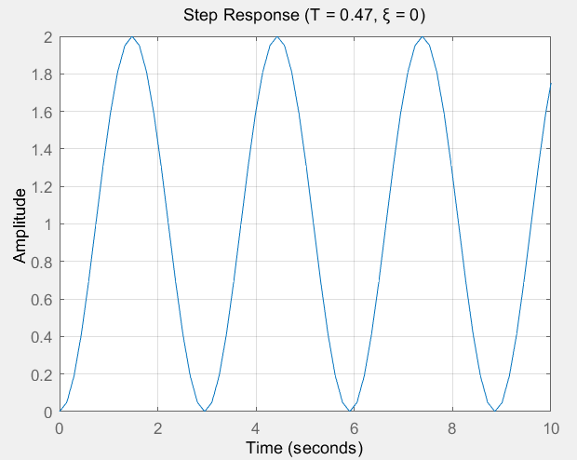 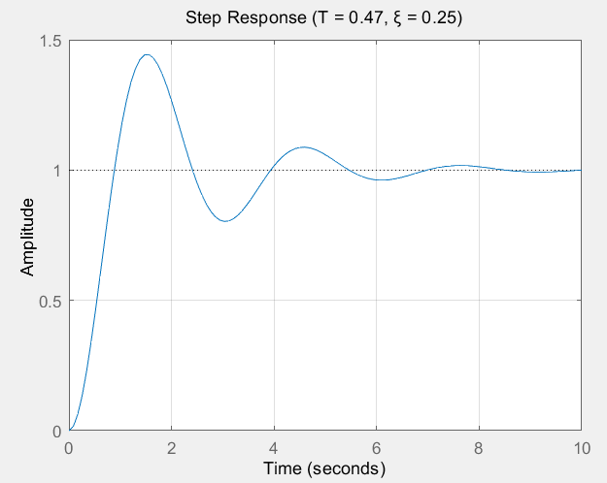 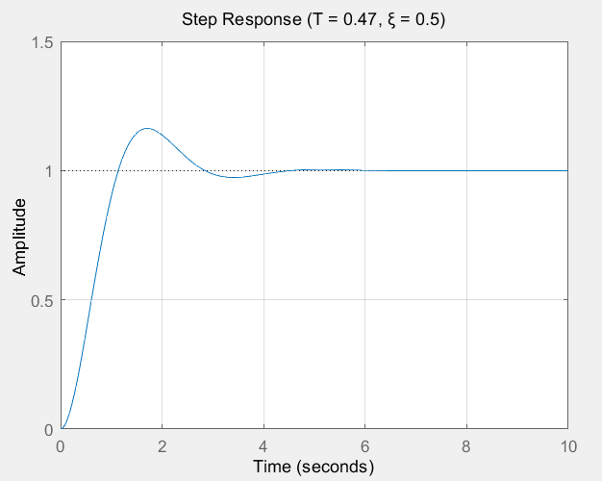

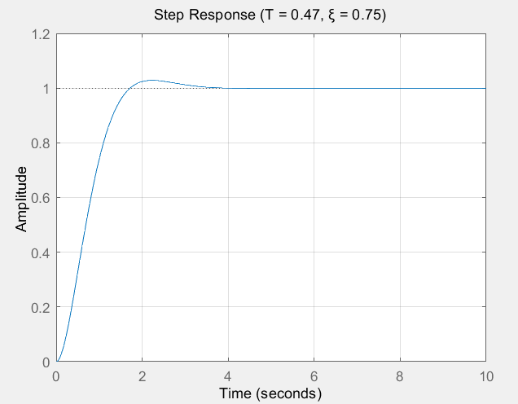 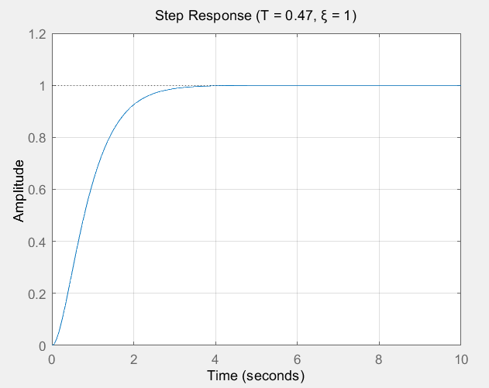

数据统计如下：

|  |  |  |  |  |
| --- | --- | --- | --- | --- |
|  |  | — | — | — |
|  |  |  |  |
|  |  |  |  |
|  |  |  |  |
|  |  |  |  |

仿真值和理论值进行比较：

|  |  |  |  |  |
| --- | --- | --- | --- | --- |
|  |  |  |  |  |
|  |  |  |  |  |
|  |  |  |  |
|  |  |  |  |

两者比较，可以发现超调量的相对误差较小，过渡过程时间相对误差较大；而且这两个指标大部分情况下理论值都大于仿真值。

（2）当 $ξ=0.5$ 时，令 $T=0.22s,0.47s,1.0s$，记录过渡过程曲线、超调量 $σ$ 和过渡过程时间 $t_{s}$，比较三条阶跃响应曲线的异同。

仿真结果如下：

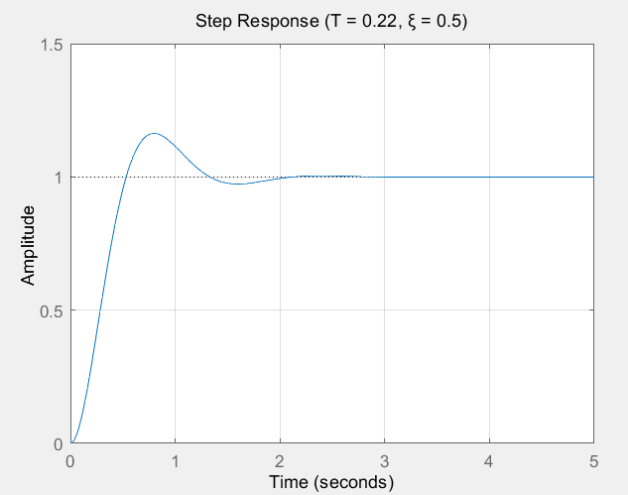  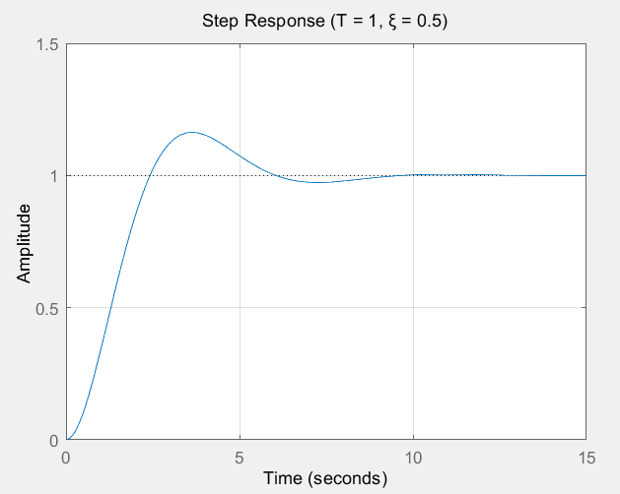

数据统计如下：

|  |  |  |  |  |
| --- | --- | --- | --- | --- |
|  |  |  |  |  |
|  |  |  |  |
|  |  |  |  |

三条阶跃曲线对比可以发现：随着的增大，系统的响应速度逐渐变慢，从统计的过渡过程时间也能看出这一点。

3. 模拟实验

（1）设置DA0输出1V阶跃信号，作为系统输入，在模拟实验箱上按照图2-1接线，系统输出连接到AD0；

（2）通过改变K，使 $ξ=0,0.25,0.5,0.75,1.0$ 等值，在输入端加同样幅值的阶跃信号，记录过渡过程曲线、超调量 $σ$ 和过渡过程时间 $t_{s}$，将实验值和理论值进行比较。

实验结果如下：

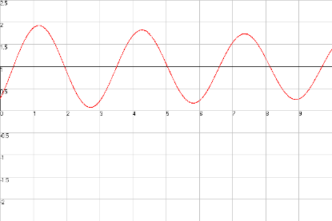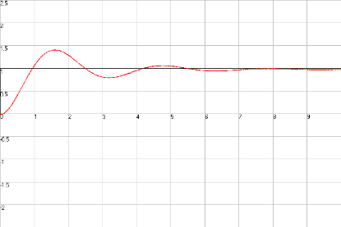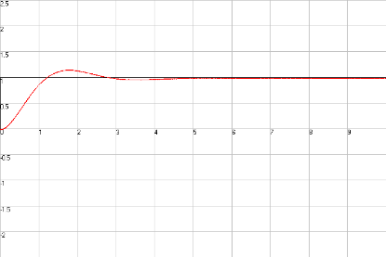

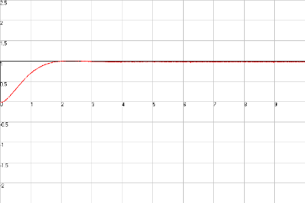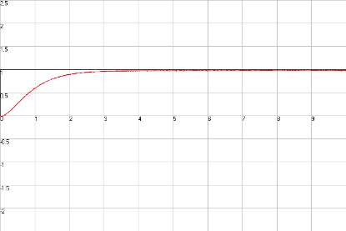

数据统计如下：

|  |  |  |  |  |
| --- | --- | --- | --- | --- |
|  |  | — | — | — |
|  |  |  |  |
|  |  |  |  |
|  |  |  |  |
|  |  |  |  |

仿真值和理论值进行比较：

|  |  |  |  |  |
| --- | --- | --- | --- | --- |
|  |  |  |  |  |
|  |  |  |  |  |
|  |  |  |  |
|  |  |  |  |

两者比较，可以发现超调量和过渡过程时间大部分情况下理论值都大于实际值，且存在一定的误差，这可能是因为信号在AD转换时产生了较大的误差或者实验中所用的实验元件不够理想和精确导致的。

（3）当 $ξ=0.5$ 时，令 $T=0.22s,0.47s,1.0s(T=RC, \text{改变两个} C\text{ ) }$，记录过渡过程曲线、超调量 $σ$ 和过渡过程时间 $t_{s}$，比较三条阶跃响应曲线的异同。

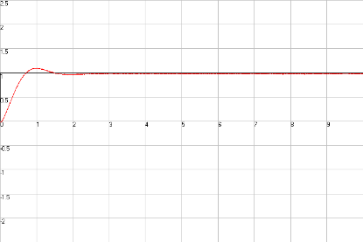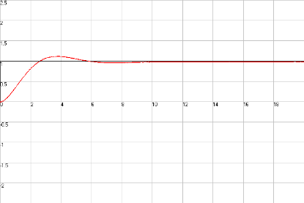

数据统计如下：

|  |  |  |  |  |
| --- | --- | --- | --- | --- |
|  |  |  |  |  |
|  |  |  |  |
|  |  |  |  |

三条阶跃曲线对比可以发现：随着的增大，系统的响应速度逐渐变慢，从统计的过渡过程时间也能看出这一点。

**三、连续系统串联矫正**

1.画出系统固有部分、加入超前校正、加入滞后校正的波特图，估算出上述3种情况下相角裕量、阶跃响应的超调量 $σ$ 和过渡过程时间 $t_{s}$。

固有部分：

$$G_{0}(s)=\frac{100}{s(0.1s+1)(0.01s+1)}$$

系统的Bode图如下：

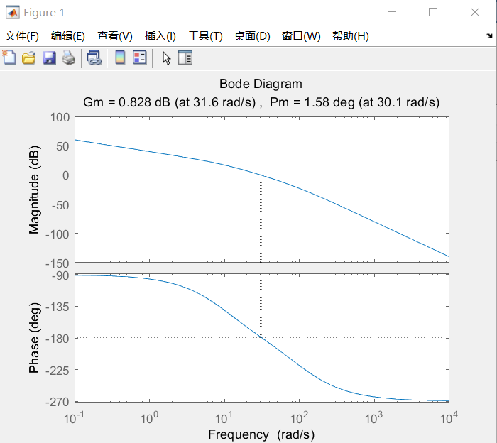

相角裕度，所以，此时阶跃响应的超调量是：，过渡过程时间。

加入超前校正，

$$G_{c}(s)=\frac{100(0.044s+1)}{s(0.1s+1)(0.01s+1)(0.0044s+1)}$$

系统的Bode图如下：

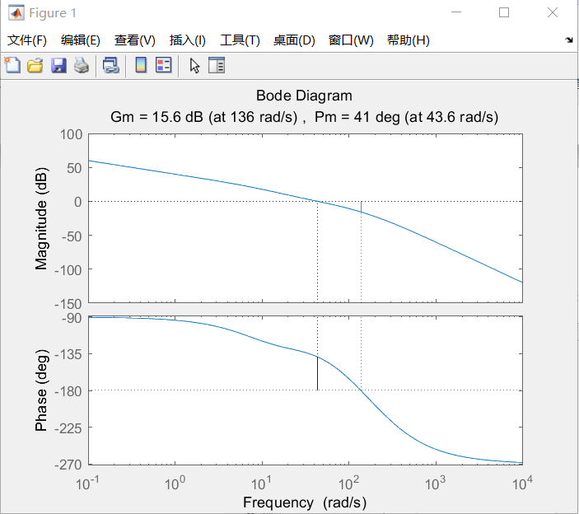

相角裕度，根据讲义中提示的经验公式，此时阶跃响应的超调量，过渡过程时间。

加入滞后校正

$$G_{0}(s)=\frac{100(0.5s+1)}{s(0.1s+1)(0.01s+1)(10s+1)}$$

系统的Bode图如下：

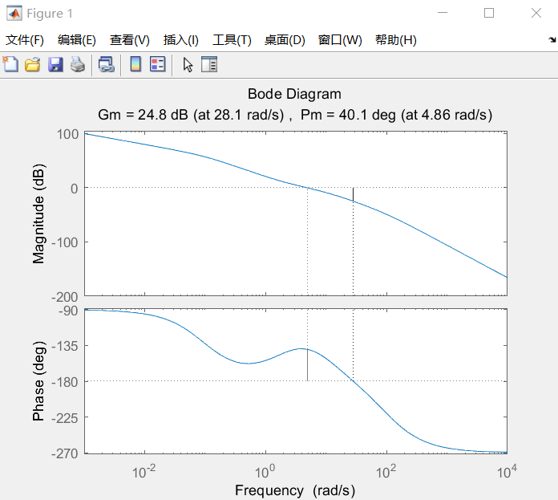

相角裕度，根据讲义中提示的经验公式，此时阶跃响应的超调量，过渡过程时间。

（2）用Matlab/ Simulink搭建仿真模型，以单位阶跃信号为系统输入，观测并记录三种情况下系统阶跃响应曲线、超调量 $σ$ 和过渡过程时间 $t_{s}$。

仿真结果如下：

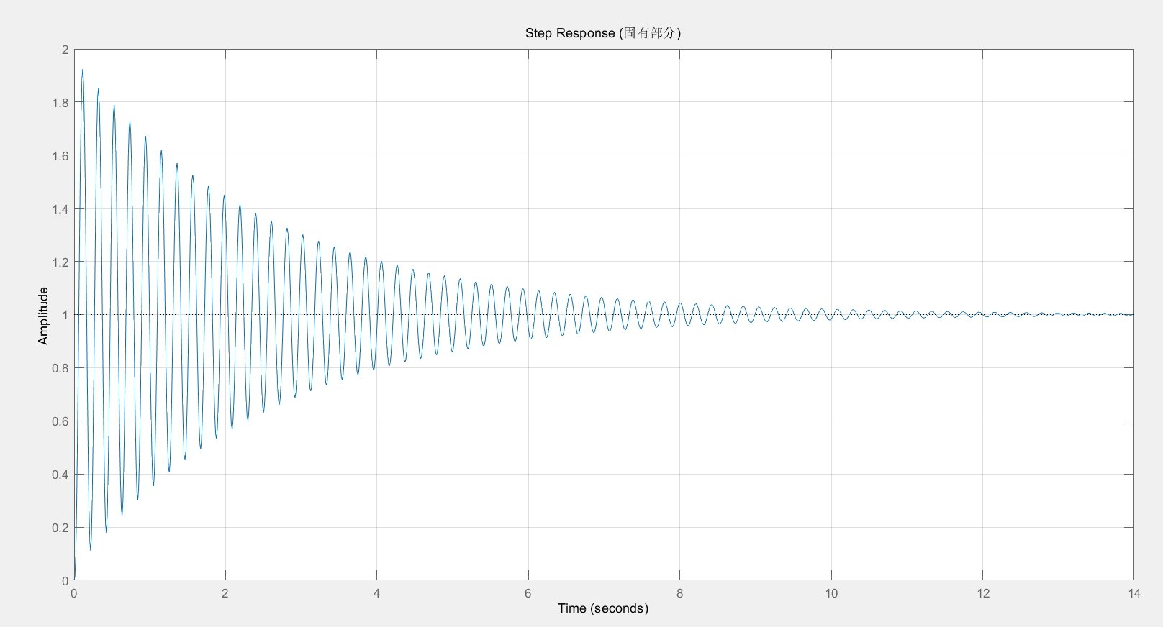

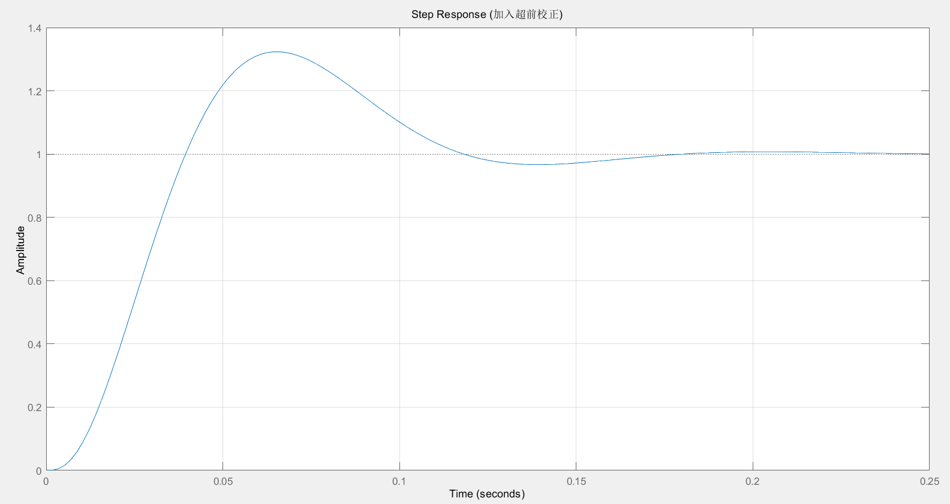

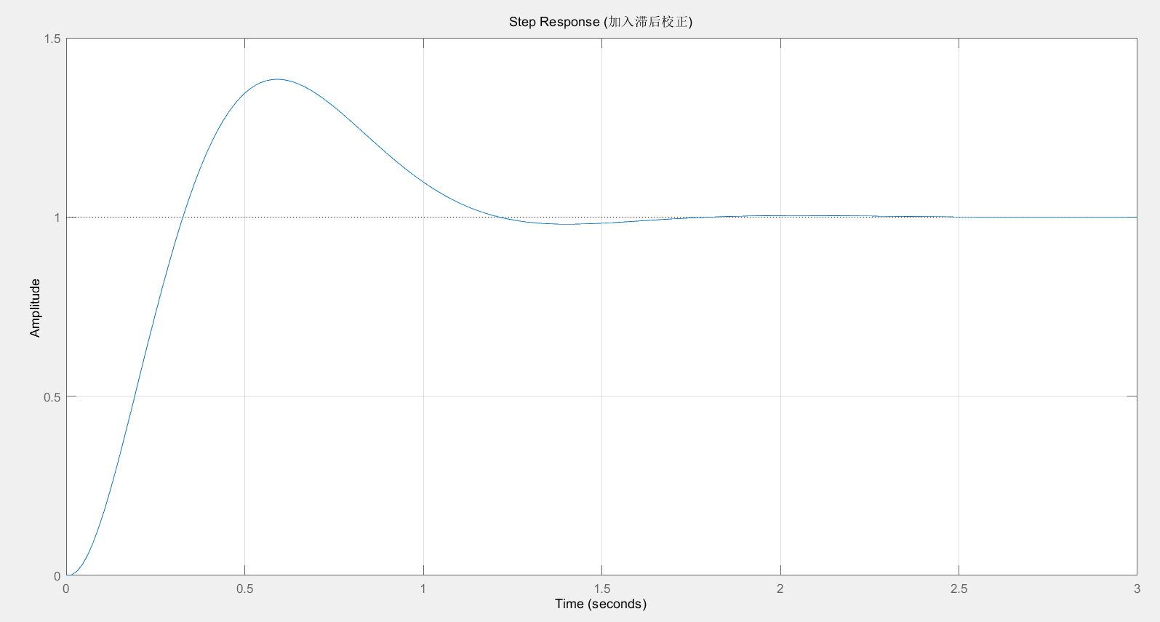

记录超调量和过渡过程时间如下：

|  |  |  |  |
| --- | --- | --- | --- |
| 固有部分 |  |  |  |
| 加入超前校正 |  |  |  |
| 加入滞后校正 |  |  |  |

（3）在模拟实验箱上搭建图2-4、图2-5、图2-6模拟电路，以单位阶跃信号为系统输入，观测并记录3种情况下系统阶跃响应曲线、超调量 $σ$ 和过渡过程时间 $t_{s}$。

未加校正装置：

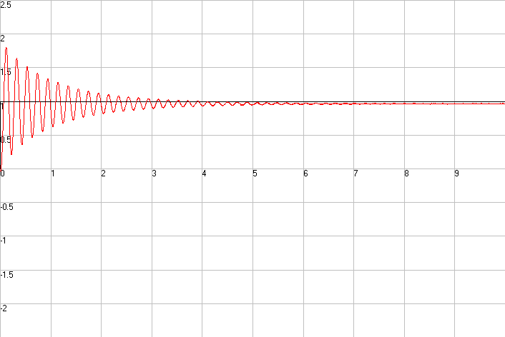

加入超前校正：

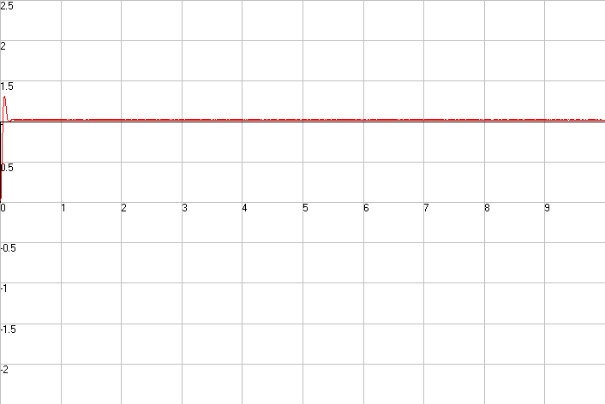

加入滞后校正：

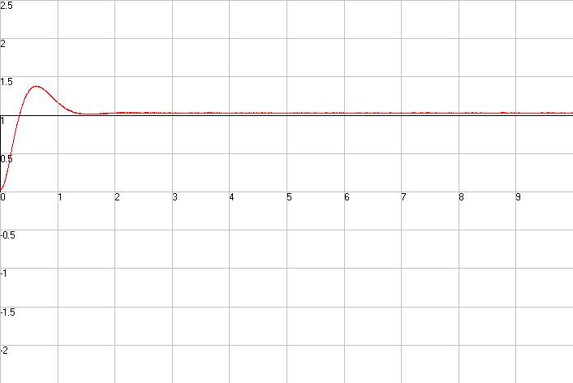

记录超调量和过渡过程时间如下：

|  |  |  |  |
| --- | --- | --- | --- |
| 固有部分 |  |  |  |
| 加入超前校正 |  |  |  |
| 加入滞后校正 |  |  |  |

（4）根据实验结果，总结不同校正的作用

超前校正可以提高系统响应速度，并且让系统的系统相角裕度增大，从而变得更稳定；滞后校正则可以提高稳态精度、减小静差。

**四、总结与收获**

在本次实验中，我们通过观察不同参数下的二阶系统的阶跃响应，理解了不同参数对于二阶系统动态性能的影响；通过理论分析并观察超前、滞后校正前后系统的阶跃响应，对超前、滞后校正有了更深刻的理解。同时，我也学习了如何运用simulink对系统进行仿真，学会了运用多种方法和工具进行系统分析和设计，收获很大。

感谢赵老师的悉心讲授与耐心指导。